UNIVERSIDADE FEDERAL DE JUIZ DE FORA
PRÓ-REITORIA DE CULTURA

EDITAL DE SELEÇÃO PARA O PROGRAMA DE BOLSAS DE INICIAÇÃO ARTÍSTICA – GRUPOS ARTÍSTICOSPROCULT/ 2018

GRUPO ARTÍSTICO: | Orquestra Pró-Música

O Centro Cultural Pró-Música – UFJF faz público o processo de seleção para o Programa de Bolsas de Iniciação Artística, para o preenchimento de 1(uma) vaga para bolsista (12h semanais), de acordo com a Resolução10/2018 do Conselho Superior da UFJF.

DURAÇÃO DO PROGRAMA / PAGAMENTO DE BOLSAS
O programa de bolsas de Iniciação Artística terá a duração de dois semestres letivos (fim em dezembro de 2019), podendo haver recondução uma única vez, por igual período. Para este edital, os trabalhos do bolsista terão início em Maio, com término em Dezembro de 2019. O pagamento de cada mês será proporcional à freqüência apurada pelo orientador e é efetuado até o vigésimo dia útil do mês seguinte.
ATENÇÃO: Não haverá pagamento retroativo de bolsas.

ATIVIDADES DESENVOLVIDAS NO GRUPO
O grupo desenvolve atividade de prática de orquestra, voltada para montagem de apresentações de cunho erudito, popular e didático para a população de Juiz de Fora.

INSCRIÇÃO
Poderão inscrever-se os candidatos que atenderem aos seguintes critérios:

- Ser estudante da UFJF;
- Ter disponibilidade de participar dos ensaios aos sábados às 14h e de apresentações;
- Ter boa leitura de partitura;
- Possuir o instrumento musical(exceção para percussão);
- Ter fluência em algum dos seguintes instrumentos;

1. Violino;
2. Viola;
3. Violoncelo;
4. Flauta transversa(flautim);
5. Clarinete;
6. Oboé;
7. Saxofone;
8. Trombone;
9. Trompa;
10. Trompete
11. Contrabaixo acústico;
12. Percussão sinfônica;

Data, local e documentos necessários para a inscrição:

As inscrições deverão ser feitas através do email producao.promusica@ufjf.edu.br
Os candidatos deverão enviar:
- nome completo;
- número de matrícula;
- número de RG;
- instrumento no qual deseja se inscrever.
PROCESSO DE SELEÇÃO

A seleção constará de:

Pequena entrevista;
Execução de uma peça de livre escolha;
Leitura a primeira vista;

Critério(s) de desempate:

Afinação e fluência no instrumento;

Quaisquer dúvidas, entrar em contato pelo e-mail
producao.promusica@ufjf.edu.br

RESUMO DE DATAS E PRAZOS

INSCRIÇÃO:
PERÍODO: | 11 a 17 de Abril de 2019

LOCAL: | producao.promusica@ufjf.edu.br

SELEÇÃO:
DATA/HORÁRIO: | 23 de Abril de 2019, 16h

LOCAL: | Teatro Pró-Música (Avenida Rio Branco 2329 – Centro)

DIVULGAÇÃO DOS RESULTADOS DA SELEÇÃO:
DATA/HORÁRIO: | 24 de Abril de 2019, 14h

LOCAL: | Teatro Pró-Música (Avenida Rio Branco 2329 – Centro)

Juiz de Fora, 11 de Abril de 2019.

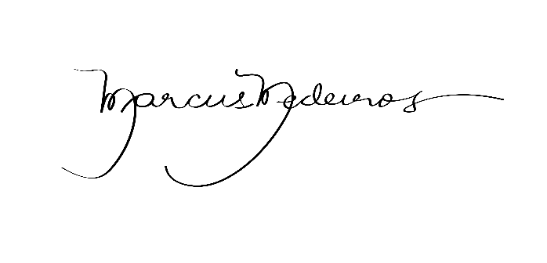

_____________________________________
Marcus Vinicius Medeiros Pereira

